施設送迎車 出発時刻表
《 ふじみ野駅西口 ⇔ みよし園・むさしの苑 》

ふじみ野駅  西口発 |  | みよし園  むさしの苑発 |  | ふじみ野駅  西口発 |  | みよし園  むさしの苑発
⇩ |  | ⇩ |  | ⇩ |  | ⇩
みよし園  むさしの苑 |  | ふじみ野駅西口 |  | みよし園  むさしの苑 |  | ふじみ野駅西口
 | 6 | 30 |  | 00 | 13 | 30
00 | 7 | 30 |  | 00 | 14 | 30
00 | 8 | 30 |  | 00 | 15 | 30
00 | 9 | 30 |  | 00 | 16 | 30
00 | 10 | 30 |  | 00 | 17 | 30
00 | 11 | 30 |  | 00 | 18 | 30
00 | 12 | 30 |  |  | 19 | 15
注：出発場所が変更になる事があります。
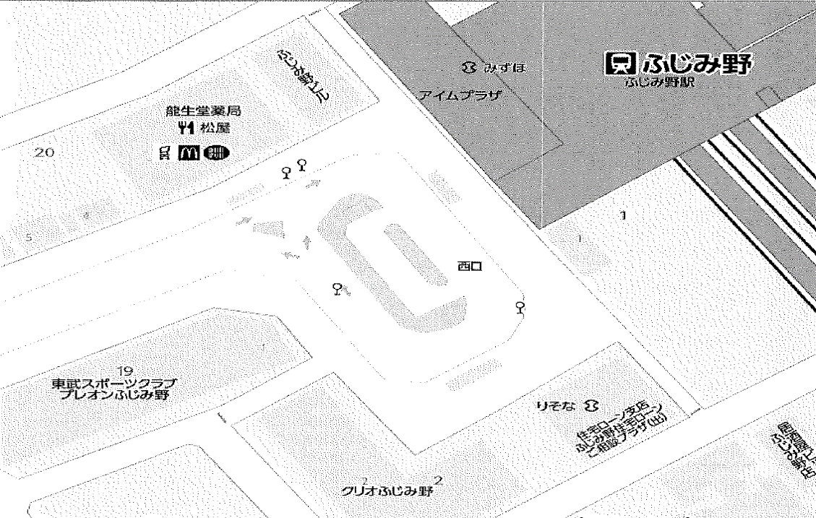
ココここココ
ココ

